**第七小组项目进展报告**

（时间：11月25日~12月01日）

**一、组员构成：**

PM：华工_夏寅皓

组员：

华工_刘鑫昊 策划

中大_袁子豪 策划

华工_何嘉权 策划

中大_谭俊朗 开发

中大_庄博伟 开发

中大_陈浩强 开发、美术

华工_邓维尔 美术

**二、项目整体计划：**

**整体计划：**

使用Unity做一款基于pc平台的游戏。

**游戏背景：**在近未来，“光圈科技”公司在无意中透过传送门发现了一个特殊的空间，而这个空间均由些蕴含着许多神秘的方块体所组成。经研究发现，这些方块体能被轻易地转化成超越以前认知的能量，互相之间还会产生奇妙的共鸣响应。而为了更好且更有效率地开发这些 “能量方块”，“光圈科技”设计了两类可自动修复的AI机器人，AtlasGO（白）以及PbodyGO（黑），并让它们在第3号实验室——Cube（一个大型的立方体中）中进行无穷无尽地“模拟”测试………



“光圈科技”公司LOGO

**游戏类型：**横板3D的联网2 vs 2策略对战

**游戏简介：**游戏场景为左右两个半场，各种方块组成地图的地形。双方角色分别位于自己半场。通过拾取、投掷地图上的方块，伤害对方的基地。同时你也必须通过身体阻挡或是搭建方块防御工事来抵挡对方的攻击。优先将对方基地血量耗尽的一方获得胜利。

**人物操作：**拾取方块、投掷方块、放置方块、移动、跳跃。

**核心玩法：**通过地形及自由度相对较高的改造地形能力来获取战斗的胜利。

简单的示意图如下：

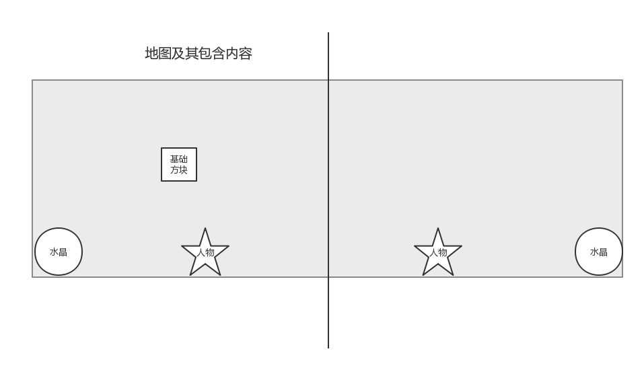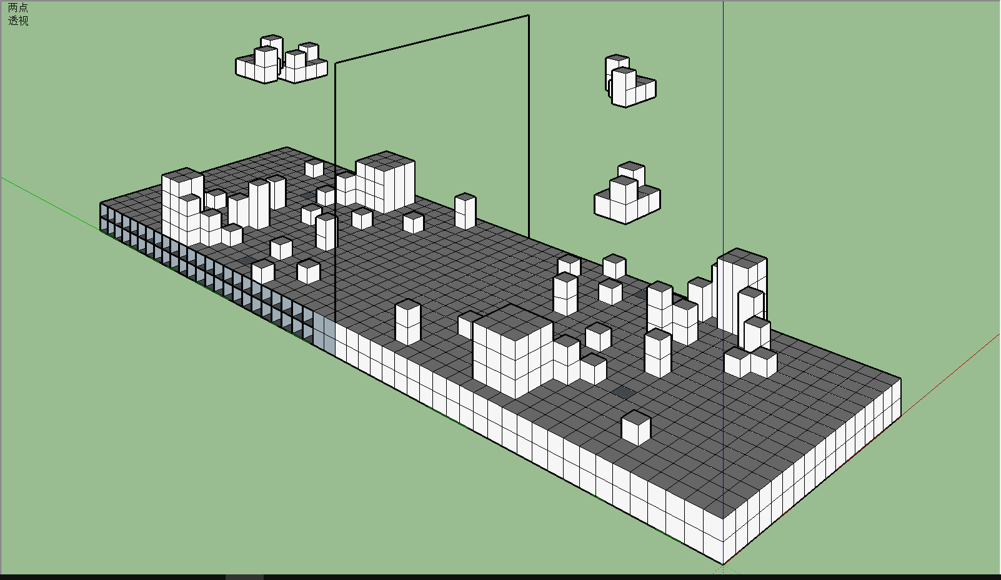

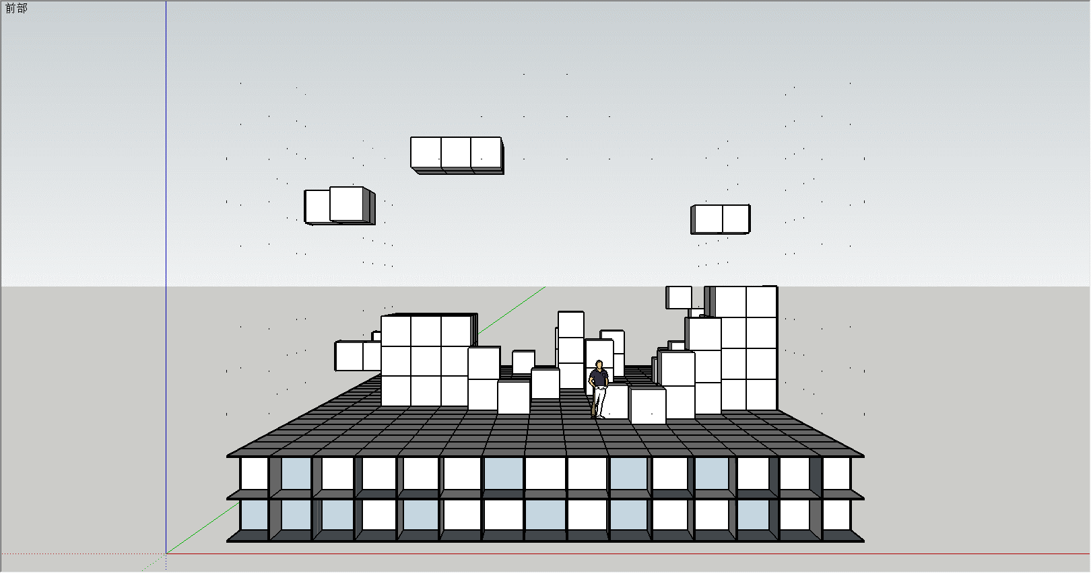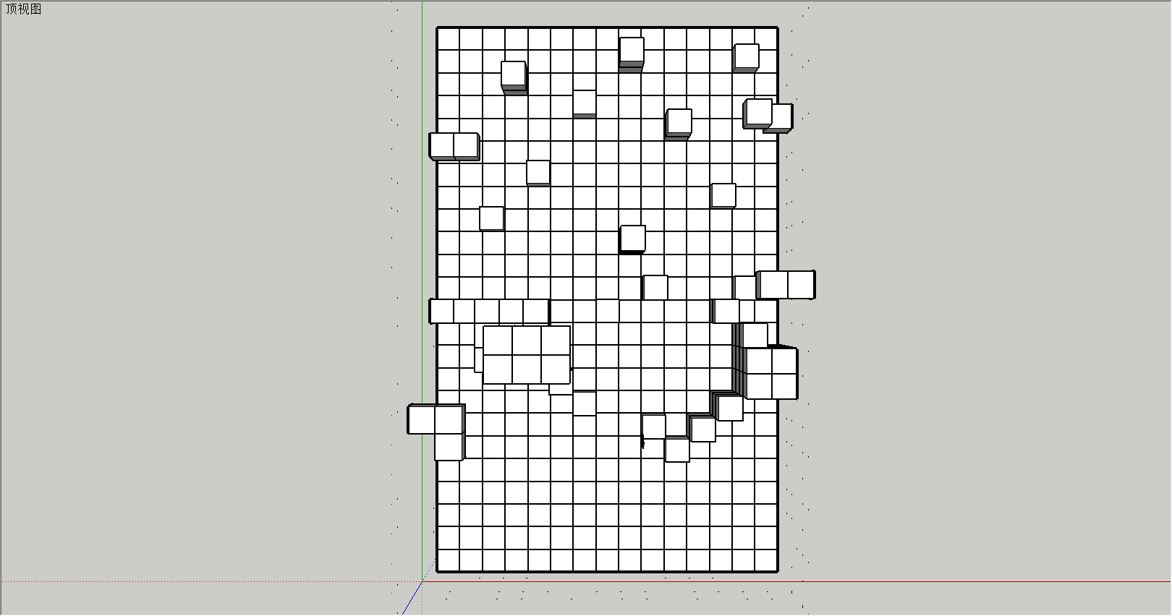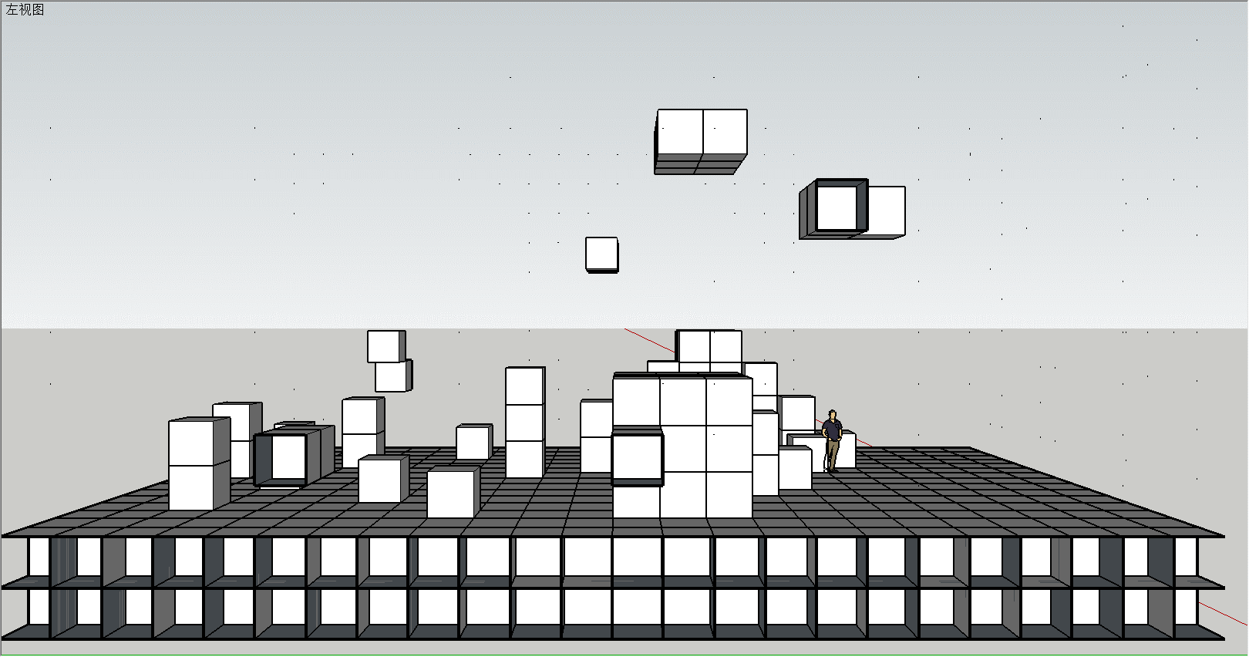

新地图三视图

游戏系统结构示意图：

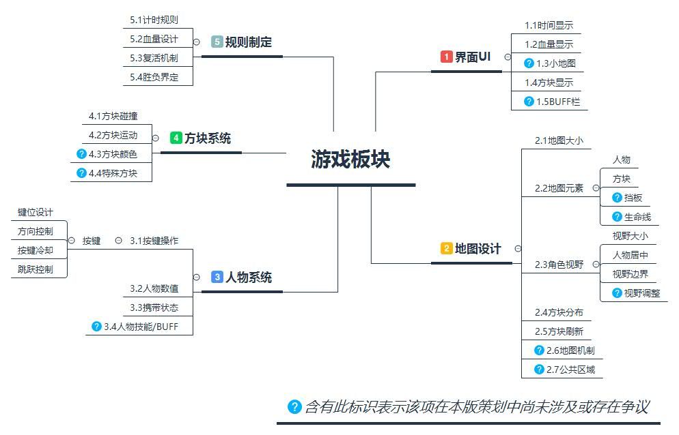

**GitHub地址：<https://github.com/Shell777/miniGame>**

**三、该阶段项目进展：**

目前主要进行方块系统的开发、版本的整合及细节添加，完善miniGame的完成度。

策划：

1. **按照音效清单搜索音效**
2. **审核程序的地图制作。**

程序：

1. **参照新地图文档重做场景**
2. **完成放置方块的方法。**
3. **进行方块系统的开发**

**该阶段各组员输出：**

|  |  |
| --- | --- |
| **姓名** | **该阶段输出** |
| 夏寅皓 | 由于时间紧迫，本周参与程序开发，完成了方块系统5种方块中的3种；修改了拾取及射击的几个bug；规划下周任务； |
| 刘鑫昊 | 参照音效需求表整理音频资源。 |
| 袁子豪 | 参照音效需求表整理音频资源。 |
| 何嘉权 | 对程序重做的新地图进行检查反馈 |
| 庄博伟 | 按照新地图文档重做地图。 |
| 陈浩强 | 修改了放置方法；新增两个动作：1、人物死亡时缓慢倒地动作 2、人物受伤时的动作 |
| 谭俊朗 | 协助进行方块系统的开发 |
| 邓维尔 | 本周回家，未见进展。 |

1. **下阶段项目计划：**

暂时任务分配，具体待本周会议后更新。

**下阶段各组员分工：**

|  |  |
| --- | --- |
| **姓名** | **下阶段任务** |
| 夏寅皓 | 完成方块系统的开发；对音频资源进行审核反馈；对方块系统的开发进行协助和整理。 |
| 刘鑫昊 | 测试新版本并输出bug文档 |
| 袁子豪 | 测试新版本并输出bug文档 |
| 何嘉权 | 将方块系统加入新地图的设计当中。 |
| 庄博伟 | 将方块系统加入到新地图中。 |
| 陈浩强 | 对新的音效进行添加 |
| 谭俊朗 | 协助进行方块系统的开发 |
| 邓维尔 | 参照方块系统文档进行方块贴图及小图标整理，并给与策划交流修改。 |